Онлайн-конкурс чтецов «Поэзия Победы»,
посвящённый 75-летию Победы в Великой Отечественной войне.

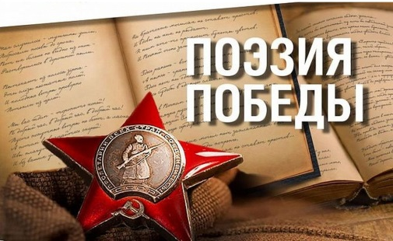
Цели: воспитание уважения к воинской доблести и бессмертному подвигу защитников Родины в Великой Отечественной войне; воспитание патриотического духа подрастающего поколения и любви к Родине.
В конкурсе могут принять участие все учащиеся школы.
Возрастных категорий нет. 3 призовых места.
Сроки проведения: с 4 по 7 мая. Итоги конкурса 8 мая.
Условия участия в конкурсе: прочитать в видеоформате стихотворение или отрывок из литературного произведения в память о героических страницах истории России, затем видео отправить в группу «Школа» (мессенджер Viber).
8 мая путем подсчета голосов-лайков около размещенного видео, будут определены лучшие работы.
Победитель и призеры, набравшие наибольшее количество голосов-лайков, будут награждены грамотами.
Удачи вам всем!

